Connaître les réglages communs des ressources
Il existe des ensembles de paramètres de base communs à l'ensemble des ressources.

Réglages généraux
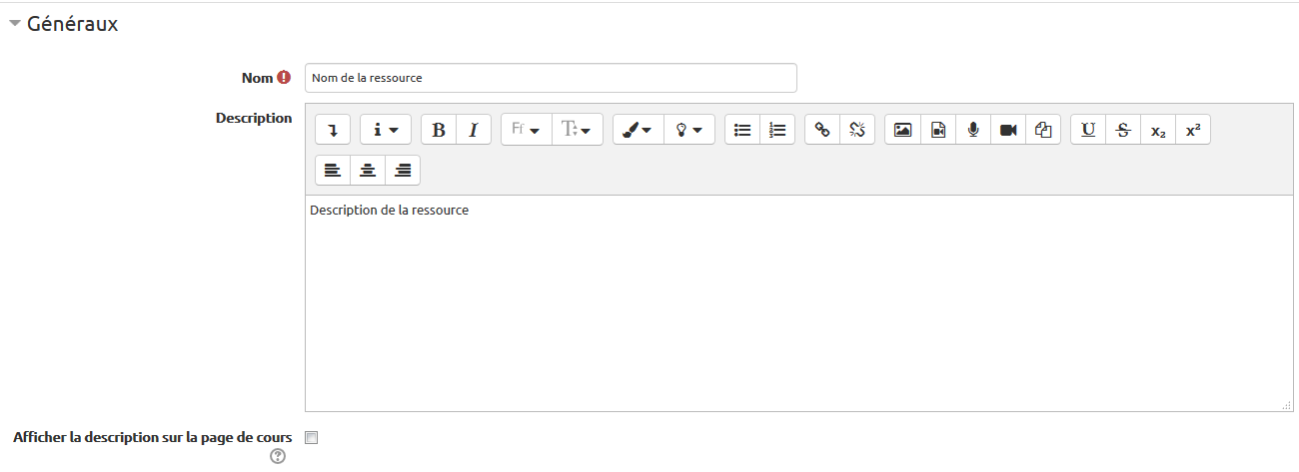
- Nom : ce nom apparaîtra sur la page de votre cours comme lien pour accéder à la ressource.
- Description : vous pouvez fournir une description de votre ressource.
- Afficher la description sur la page de cours : cochez cette case si vous souhaitez que la description s'affiche automatiquement sous le nom de la ressource sur la page de votre cours.
 | Seuls les champs caractérisés par l'icône de point d'exclamation sont obligatoires.

Réglages courants
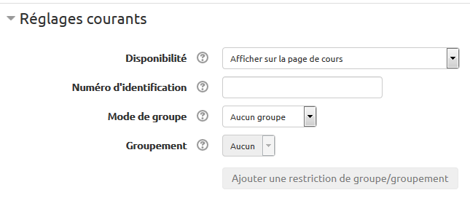
- Visible : choisissez “Cacher” pour que la ressource soit complètement inaccessible aux étudiants. Vous pourrez inverser ce réglage au moment de votre choix pour afficher la ressource. Ce paramètre se contrôle aussi sur la page d'accueil du cours (en mode édition seulement), avec le bouton représentant un œil ouvert ou fermé, selon le réglage activé.
- Numéro d'identification : ce paramètre n'est utile que pour les activités évaluées. Il permet de bâtir des formules de calcul de notes finales sur mesure, en utilisant le numéro d'identification de l'activité comme variable dans la formule.
- Groupement : choisissez un groupement pour spécifier à quel ensemble de groupes Moodle doit lier cette ressource.
- Disponible pour les seuls membres des groupes du groupement : à utiliser en liaison avec le réglage précédent. Si vous avez spécifié un groupement, vous pouvez aussi faire en sorte que les participants n'étant pas membres des groupes du groupement n'aient pas accès à la ressource.
Pour en savoir plus sur les groupes et groupements, consultez le tutoriel Créer des groupes dans Moodle ou contactez le CEMU.

Restreindre l'accès
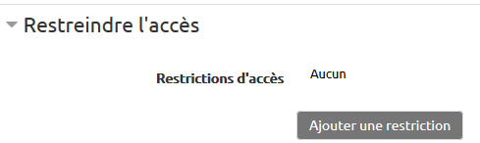
Cette fonctionnalité vous permet d'indiquer sous quelle(s) condition(s) la ressource doit être affichée à l'étudiant. L'affichage de la ressource peut ainsi dépendre :
- d'une période que vous définissez de date à date ;
- d'une ou de plusieurs conditions de note : une ressource peut être accessible sous la condition d'obtenir une note minimale à autre une activité du cours ;
- du profil de l'utilisateur : vous pouvez restreindre l'accès en fonction de n'importe quel champ du profil utilisateur ;
- d'une ou plusieurs conditions d'achèvement définies dans le champ « Condition de fin d'activité ». La ressource sera disponible à la condition qu'une autre activité du cours sélectionnée soit achevée selon les conditions que vous avez définies.
Vous pouvez également choisir le mode d'affichage (avec l'icône d’œil) s'il y a une restriction de disponibilité sur la ressource :
- soit la ressource est cachée complétement ;
- soit elle est affichée mais en grisé pour signifier qu'elle n'est pas accessible tant que la condition n'est pas remplie.
Pour configurer une restriction, il faut cliquer sur le bouton “Ajouter une restriction” et choisir le type de restriction dans le menu suivant :
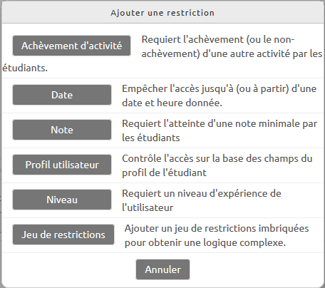
Pour en savoir plus sur les achèvements d'activités, consultez le tutoriel “Utiliser et paramétrer le suivi d'achèvement” (bientôt disponible) ou contactez le CEMU.

Achèvement d'activité
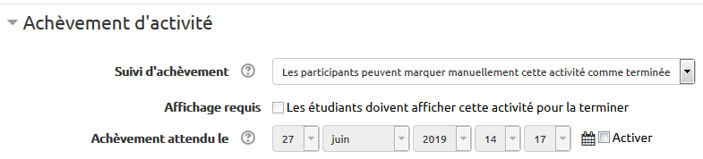
Vous pouvez décider des critères qui permettent de définir l'activité comme achevée : cela permettra aux étudiants d'avoir une vue sur la progression de leur travail.
Suivi d'achèvement : cette option permet d'activer le suivi de l'achèvement des activités, manuellement ou automatiquement, sur la base de conditions choisies. Plusieurs conditions peuvent être exigées simultanément. Dans ce cas, l'activité sera considérée comme terminée si toutes les conditions sont remplies.
Dans le cours, l'activité sera marquée d'une case blanche tant que les conditions d'achèvement ne sont pas réalisées. Une fois toutes les conditions réalisées, la plateforme validera automatiquement l'activité.
Pour en savoir plus sur les achèvements d'activités, consultez le tutoriel “Utiliser et paramétrer le suivi d'achèvement” ou contactez le CEMU.

